* [A Minimal Book Example](.)
* [**1** Introducción](index.html)
  + [**1.0.1** Consideraciones y recomendaciones de como mejorar el autoaprendizaje en R (¡y en otra herramienta similar!)](index.html#consideraciones-y-recomendaciones-de-como-mejorar-el-autoaprendizaje-en-r-y-en-otra-herramienta-similar)
  + [**1.0.2** Definiciones claves](index.html#definiciones-claves)
* [**2** Preparación del ambiente de trabajo](preparación-del-ambiente-de-trabajo.html)
  + [**2.1** Como se instala R y Rstudio®](preparación-del-ambiente-de-trabajo.html#como-se-instala-r-y-rstudio)
    - [**2.1.1** Descargar e instalar Rstudio](preparación-del-ambiente-de-trabajo.html#descargar-e-instalar-rstudio)
  + [**2.2** Interfaz de Rstudio®](preparación-del-ambiente-de-trabajo.html#interfaz-de-rstudio)
* [**3** Comenzar a trabajar con R y la interfaz de Rstudio](comenzar-a-trabajar-con-r-y-la-interfaz-de-rstudio.html)
  + [**3.1** Creación de un proyecto](comenzar-a-trabajar-con-r-y-la-interfaz-de-rstudio.html#creación-de-un-proyecto)
  + [**3.2** Archivos de rutina (script) en R](comenzar-a-trabajar-con-r-y-la-interfaz-de-rstudio.html#archivos-de-rutina-script-en-r)
  + [**3.3** Como instalar y cargar un paquete en R](comenzar-a-trabajar-con-r-y-la-interfaz-de-rstudio.html#como-instalar-y-cargar-un-paquete-en-r)
* [**4** Operadores en R](operadores-en-r.html)
  + [**4.0.1** **Resumen de los operadores más usados para la escritura de las expresiones en R**](operadores-en-r.html#resumen-de-los-operadores-más-usados-para-la-escritura-de-las-expresiones-en-r)
* [**5** Objetos en R](objetos-en-r.html)
  + [**5.1** Vectores](objetos-en-r.html#vectores)
  + [**5.2** Matrices](objetos-en-r.html#matrices)
  + [**5.3** Dataframes](objetos-en-r.html#dataframes)
  + [**5.4** Listas](objetos-en-r.html#listas)
  + [**5.5** Funciones](objetos-en-r.html#funciones)
* [**6** Transición desde Excel a R](transición-desde-excel-a-r.html)
  + [**6.1** Tareas que se realizan en Excel (u otras hojas de cálculos) y su equivalente en R](transición-desde-excel-a-r.html#tareas-que-se-realizan-en-excel-u-otras-hojas-de-cálculos-y-su-equivalente-en-r)
* [**7** Análisis de datos de vigilancia usando R](análisis-de-datos-de-vigilancia-usando-r.html)
  + [**7.1** Tareas que se deben de hacer para cumplir con los trabajos de campo](análisis-de-datos-de-vigilancia-usando-r.html#tareas-que-se-deben-de-hacer-para-cumplir-con-los-trabajos-de-campo)
    - [**7.1.1** Organización general antes de comenzar](análisis-de-datos-de-vigilancia-usando-r.html#organización-general-antes-de-comenzar)
  + [**7.2** Análisis de tiempo](análisis-de-datos-de-vigilancia-usando-r.html#análisis-de-tiempo)
  + [**7.3** Análisis de lugar](análisis-de-datos-de-vigilancia-usando-r.html#análisis-de-lugar)
  + [**7.4** Análisis de persona](análisis-de-datos-de-vigilancia-usando-r.html#análisis-de-persona)
* [**8** Preparación de reporte (integración de las salidas en un documento)](preparación-de-reporte-integración-de-las-salidas-en-un-documento.html)
* [**9** Blocks](blocks.html)
  + [**9.1** Equations](blocks.html#equations)
  + [**9.2** Theorems and proofs](blocks.html#theorems-and-proofs)
  + [**9.3** Callout blocks](blocks.html#callout-blocks)
* [**10** Footnotes and citations](footnotes-and-citations.html)
  + [**10.1** Footnotes](footnotes-and-citations.html#footnotes)
  + [**10.2** Citations](footnotes-and-citations.html#citations)
* [Published with bookdown](https://github.com/rstudio/bookdown)

# [Introducción a R para curso de Epidemiología de Campo de nivel básico e intermedio](.)

# Capítulo 2 Preparación del ambiente de trabajo

## 2.1 Como se instala R y Rstudio®

El primer paso para esta tarea es descargar el programa R, que se encuentra en la página web <https://cran.r-project.org/> . en esta hay varias versiones dependiendo que sistema operativo estás usando, ya sea Windows, macOS o Linux.

En esta página trata de descargar la versión más actualizada

Luego de descargarlo puedes instalarlo inmediatamente usando el ejecutable (para Windows y macOS) o la forma como se instalan software in Linux. Para este manual estamos en un ambiente de Windows, luego de instalar podemos acceder a la **consola** de R (una pantalla con un cursor parpadeando donde podemos escribir)

Este es la consola de R, aquí podemos comenzar a usar R, pero es un poco complejo usar solamente la consola

Aunque ya hayamos instalado R, al menos que seamos muy expertos en su uso, que conozcamos bien las sintaxis de las funciones, que **objetos** (más tarde veremos lo que son los objetos) están cargados en la memoria, entre otras cosas (¡también se puede usar como una simple calculadora!), es muy complicado usar solamente la consola, por lo que tenemos disponible aditamentos o accesorios que nos permiten trabajar más fácil con R, así como su aprendizaje. Para este manual el aditamento que usaremos es **Rstudio** de [Posit®](https://posit.co/).

### 2.1.1 Descargar e instalar Rstudio

Ahora vamos a instalar Rstudio, para esto vamos a descargarlo de la siguiente página web, [Descarga de Rstudio](https://posit.co/download/rstudio-desktop/) donde vamos a buscar la versión gratuita de escritorio para para el sistema operativo que estamos usando.

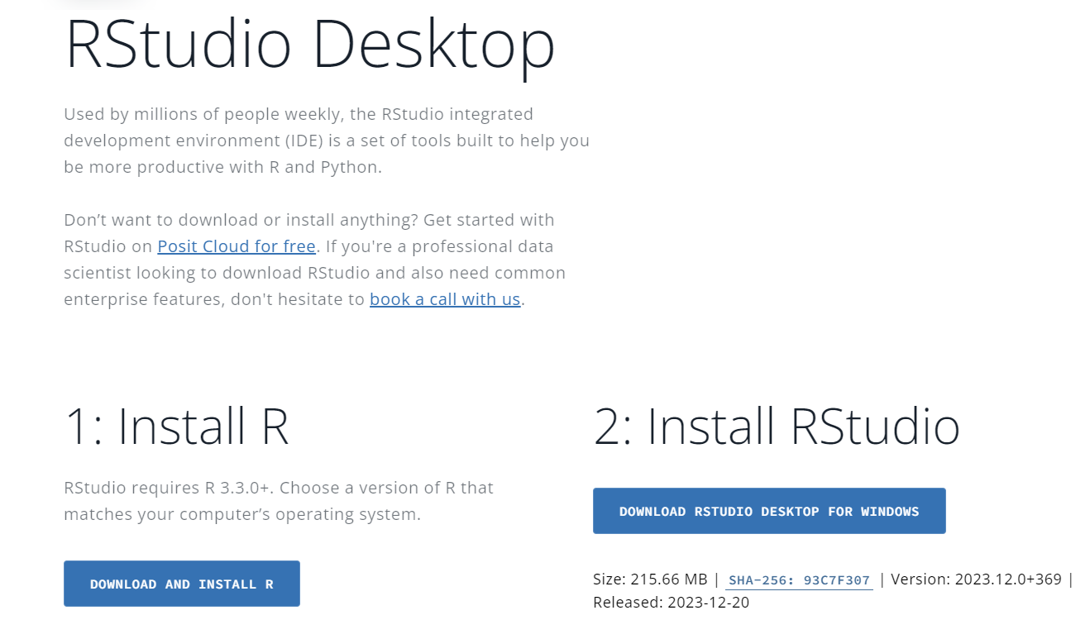

En caso de que estés usando Linux, están las instrucciones en la página de cómo hacerlo, la versión de Windows y macOS es un ejecutable.

Luego de descargar la última versión disponible procedemos a instalar Rstudio, haciendo clic en el ejecutable, la instalación (en la versión de Windows por ejemplo) es muy similar a cualquier otro software que donde te pregunta el lugar donde será instalado y varias ventanas donde se ve el progreso de instalación. Si todo salió bien, es decir que se instaló sin errores, pues tendremos disponible en la barra de acceso directo y en el escritorio, (si elegimos esta opción durante la instalación) también tendremos un acceso directo.

En Windows, la barra de inicio o las aplicaciones y si se creó el acceso directo (derecha) en el escritorio

Otro software que se debe instalar si el sistema operativo que usas es Windows es **rtools**, dado que algunos paquetes necesitan que esté instalado para funcionar de forma correcta.

Este se adquiere desde la página de [Descarga rtools](https://cran.r-project.org/bin/windows/Rtools/) y elige la versión más reciente y descarga el formato ejecutable (termina en “installer”) en cualquier unidad de almacenamiento. Su instalación es sencilla, solo debe ejecutar el programa y hacer clic en siguiente las veces que sea necesario.

Busca esta versión señalada en la imagen

## 2.2 Interfaz de Rstudio®

Para facilitar el aprendizaje y uso de R, de forma muy específica vamos a usar Rstudio, que es un entorno de desarrollo integrado o IDE que tiene la gran ventaja de que hay mucha documentación sobre su uso, es muy cómoda de trabajar porque nos ayuda con la escritura de los códigos y la organización de los archivos, tiene varios visores o paneles para ver los códigos, las salidas, los objetos cargados y otras más ayudas. Rstudio ha permitido la difusión del uso de R lo que ha permitido la propagación de su uso en todas las áreas donde se hace análisis de datos.

En esta imagen podemos ver los 4 paneles principales y el menú de la interfaz de Rstudio

1. **Panel de las rutinas:** Este panel es el editor de texto donde vamos a escribir los códigos que vamos a usar (rutinas) para nuestras tareas como las tablas, los gráficos, etc., que son automáticamente ejecutadas en la consola. Cada rutina se puede guardar como un archivo (muy similar a un archivo de texto normal), la característica más importante de este panel es que nos permite ver si el código tiene errores (a veces la falta de una simple coma o un carácter y nos arroja error cuando ejecutamos comandos) así como autocompletar. También facilita mucho la organización del código. Para correr una línea de código simplemente ponemos el cursor ya sea al final de la línea o principio y presionamos Ctrl+Enter o en el botón “run”; para ejecutar la rutina completa, hacemos clic en el botón “source”, más adelante veremos ejemplos.
2. **Panel del ambiente** de trabajo **o panel de objetos cargados:** En este panel podemos ver cuales objetos tenemos cargados en la memoria del sistema, y nos permite ver qué tipo de objeto es (un dataframe, un vector, una matriz, una función, una lista) ayuda mucho a seguir el trabajo que vamos realizando, por ejemplo, cuando cargamos una base de datos desde un archivo de Excel en un objeto dataframe podemos ver cuantas filas y variables. También a través de este panel podemos salvar la sesión de trabajo, para cuando terminamos y queremos continuar donde dejamos lo que estábamos haciendo.
3. **Consola de R:** Este es el lugar donde ocurre todo, puedes directamente escribir los comandos, funciones, pero para esto tenemos el panel de las rutinas, aquí también vas a ver los mensajes de errores cuando ejecutas ya sea una rutina, un comando, por cada línea que se escribe, se presiona “enter” para ejecutar los comando, la ventaja más grande en Rstudio es que identifica si hay errores o comandos incompletos y los autocompleta.
4. **Panel para archivos, visor de gráficos y de salidas:** En este panel tenemos varias ventanas donde nos permite ver los archivos disponible (muy parecido a explorador de Windows) donde podemos crear carpetas, borrar, mover, copiar archivos, también podemos definir el directorio de trabajo (vamos a ver más adelante en detalles que es el directorio o lugar de trabajo), a la derecha de archivos o file está el visor de gráficos, que podemos ampliar y poder copiar el gráfico que se está presentando y más a la derecha está el visor de salidas, como tablas, datos en formato HTML. También en este panel está la ventana para instalar paquetes (este es un término muy importante que lo veremos más adelante, los paquetes) y la ventana de ayuda.

Antes de comenzar a trabajar puedes ir familiarizándote con esta interface, dentro del menú superior, puedes entrar en la sección que dice **“tools”**, y en **“global options”** o última opción, está la opción de cambiar el tema o color de las ventanas. (en Rstudio hay muchas opciones que a medida que vayamos avanzando se irán explicando).

En ayuda puedes encontrar los accesos directos para usar el teclado, (por ejemplo, salvar la rutina en la que estás trabajando, reiniciar R, correr toda la rutina, entre otros atajos).

Seleccionar “Tool” luego “Global Options” y en ayuda, buscar los atajos del teclado

Si el paquete no está disponible en CRAN pero si en la web y podemos descargarlo y cambiar donde dice **“install from”** a **“package archive file”** y buscar en el disco duro y proceder a instalar (es muy raro que se dé este caso y los paquetes que vamos a instalar todos están disponibles en CRAN).

La otra forma de instalar los paquetes es directamente desde la consola o en un archivo de rutina usando el la función **install.package()**  donde escribimos entre comillas el nombre del paquete que queremos instalar.

En esta imagen vemos en la consola la función para instalar el paquete **pacman**

Entonces, luego de esta pequeña introducción sobre que es un paquete y como se instala, vamos a hacer el siguiente ejercicio de instalar varios paquetes que usaremos de forma constante en los ejercicios y tareas contenidos en este manual. Ya sea directamente en la consola (ver imagen anterior) o a través del panel de archivos vamos a instalar este paquete **“pacman”** (Tyler Rinker) (**rinker2019?**) que es un paquete para manejar paquetes y nos ahorra muchos pasos (ejemplo detecta si un paquete necesario está instalado o no, y procede a instalarlo) y ayuda a instalar paquetes desde otras fuentes alternativas a CRAN. Después de instalarlo podemos ver en la consola el mensaje de que se instaló correctamente **(package ‘pacman’ successfully unpacked and MD5 sums checked).**

En la rutina que comenzamos hace un momento atrás vamos a hacer la siguiente tarea:

-escribe o copia y pega el siguiente comando (recuerda, para ejecutar un comando o varios selecciona estos y presiona Ctrl+Enter o clic en “Run”):

pacman::p_load("tidyverse", "janitor", "gtsummary", "epikit","here",

"epitools", "lubridate", "openxlsx", "readxl", "rio")

Espera un momento si es la primera vez que se ejecuta para que así se instalen los paquetes que están en el comando. Antes de seguir quiero explicar el comando anterior, en Rstudio, en el editor de rutinas o en la misma consola, cuando queremos ver las funciones o comandos disponibles en un paquete podemos escribir el nombre del paquete seguido de dos puntos nos aparecerá una ventana con un listado de dichas funciones, por ejemplo, este último comando usamos el paquete **pacman** y dentro de este paquete usamos la función de **p_load** (para cargar paquetes, que también los instala si no están ya instalados)

Esta es una de las funcionalidades de Rstudio que nos facilitan el trabajo , luego de escribir el nombre del paquete y dos veces dos puntos nos aparece el listado de funciones y también una ventana amarilla para ayuda de la función presionando F1 para ver en el panel de archivos, la ventana de ayuda y así ver los ejemplos de cómo usar dicha función.

Por ahora los paquetes que instalamos no vamos a detallarlos cada uno, sino a medida que vayamos haciendo los ejercicios vamos a ir explicando para que sirven, a través de las funciones que traen cada uno. Dentro de estos tenemos paquetes para facilitar el proceso de importar y exportar, funciones específicas para las tareas del epidemiólogo, hacer reportes y facilitar el proceso de la gestión de los datos.

Para ver que paquetes tenemos cargados podemos escribir en la consola **search()**

search()

## [1] ".GlobalEnv" "package:rio" "package:readxl"

## [4] "package:openxlsx" "package:epitools" "package:here"

## [7] "package:epikit" "package:gtsummary" "package:janitor"

## [10] "package:lubridate" "package:forcats" "package:stringr"

## [13] "package:dplyr" "package:purrr" "package:readr"

## [16] "package:tidyr" "package:tibble" "package:ggplot2"

## [19] "package:tidyverse" "package:stats" "package:graphics"

## [22] "package:grDevices" "package:utils" "package:datasets"

## [25] "package:methods" "Autoloads" "package:base"

Las siguientes 2 secciones son muy importantes que te familiarices con ellas debido a que en son los fundamentos para poder trabajar en R, veremos ejemplos de las sintaxis de las expresiones, los diferentes tipos de objetos de datos; a medida que vayamos practicando se irá haciendo más fácil entender el código, las funciones, las operaciones que hacemos. Por lo tanto, te recomiendo que aparte de este manual, abundes más sobre los temas que verás a continuación para que agilices tu proceso de aprendizaje con R.